国家战略功能约束下西藏高质量发展的三元协调评价
——基于“安全、发展与生态”的测度
巩艳红 王展鹏 赵子欢
（西藏大学财经学院 西藏拉萨 850000）
摘 要：西藏同时承担国家生态安全屏障、边疆安全屏障和高原经济高质量发展先行区建设等多重战略功能，以经济绩效为主的通用评价框架难以完整反映其功能达成。本文以新时代党的治藏方略“四件大事”为学理起点，构建“安全—发展—生态”三元评价框架，将安全作为独立子系统纳入西藏高质量发展评价。在此基础上，采用固定基准标准化、子系统内等权合成与失衡惩罚型协调指数（MPI），并结合结构性贡献缺口、局部敏感性、留一法及稳健性检验，对2016—2025年西藏三元协调状态进行测度。结果表明：（1）样本期内安全、发展、生态三个子系统综合指数总体上升，MPI协调指数由0.393升至0.754，三元协调水平持续改善。（2）制约协调的相对短板呈现阶段性转换：2016—2017年生态相对较弱，2018—2022年发展相对较弱并成为协调提升的主要制约；2023—2025年生态指数显著改善，2025年升至三者之首，安全改善速度相对趋缓，呈现短板转移的初步迹象。（3）与仅重新分组、未更换数据的线性加总对照指数相比，MPI与对照指数的总体走势高度相关，但对阶段性失衡及短板转移的识别有所不同，表明三元框架能够为通用评价口径提供功能维度上的补充。研究表明，对承担特殊战略功能的高原地区开展高质量发展评价，应关注安全、发展与生态的结构关系及其动态变化，并逐年跟踪协调短板的演变。
关键词：西藏；治藏方略；高质量发展；国家战略功能；三元协调；失衡惩罚型聚合
一、引言
党的二十大把高质量发展确立为全面建设社会主义现代化国家的首要任务。围绕这一任务，学界多以创新、协调、绿色、开放、共享五大发展理念为主线搭建评价指标体系，落脚于增长质量与要素效率的测度^{[1]}。这一思路隐含着一个前提，即发展在区域功能中居于主导地位；对大多数地区而言，该前提是成立的。但西藏地处青藏高原腹地，同时承担国家生态安全屏障、边疆安全屏障和高原经济高质量发展先行区建设等多重战略功能，发展并不是其唯一目标，上述前提在这里并不成立。如果沿用以经济绩效为主的通用框架评价西藏，安全屏障与生态屏障两项功能就被排除在评价范围之外；评价维度覆盖不了区域实际承担的功能，也就难以完整反映西藏在国家空间分工中的功能达成。
西藏在国家发展全局中具有不可替代的战略地位。西藏既是世界屋脊、亚洲水塔和重要的国家生态安全屏障，又是维护国家统一、民族团结与边疆稳固的战略前沿，同时还肩负发展追赶、实现共同富裕的现代化任务^{[2][3]}。在西藏，国家安全、生态屏障与经济发展协同并重。既然三者在国家赋予的功能定位中同等重要，评价维度就应当与之一一对应。因此，把安全从背景因素提升为独立的评价维度，一方面是评价维度与区域功能相匹配的要求，另一方面也契合铸牢中华民族共同体意识、推进各族群众共同富裕的现实需要。如果不把边疆安全、民族团结和民生保障纳入发展质量的评价内核，就容易以单一经济尺度衡量西藏，低估其在国家发展全局中的战略价值。
新时代党的治藏方略为这一判断提供了政策依据和学理起点。习近平总书记强调，要把维护祖国统一、加强民族团结作为西藏工作的着眼点和着力点，并明确“稳定、发展、生态、强边”是必须统筹推进的四件大事^{[4]}。四件大事不是四项任务的简单并列，其中包含着对西藏发展逻辑的判断：稳定关乎社会政治基础，强边关乎边疆安全屏障，两者共同构成一切发展的底线前提；生态关乎国家生态安全屏障与中华民族永续发展，是发展不可逾越的自然边界^{[5]}；发展则是巩固前三者成果、实现长治久安的物质基础^{[6]}。可以说，“安全—发展—生态”三元结构是治藏方略内在逻辑在评价维度上的转化，并不是外加的分析工具。
基于此，本文立足国家战略功能约束的视角，围绕三个递进的问题展开：一是如何从战略功能出发，把生态屏障功能、边疆安全功能与经济发展功能纳入同一个自洽的西藏高质量发展评价框架；二是如何以对失衡敏感的弱补偿性方法，刻画安全、发展、生态三者的协调状态及其动态演进；三是制约西藏三元协调的关键短板是什么，是否存在阶段性转移。为回答这三个问题，本文综合运用固定基准标准化、失衡惩罚型协调指数，以及结构性贡献缺口、局部敏感性和留一法等诊断方法，对2016—2025年西藏的三元协调状态进行系统测度。
本文可能的边际贡献主要体现在三个方面。第一，在研究视角上，以新时代党的治藏方略“四件大事”为学理起点，从国家战略功能出发重新审视西藏高质量发展的评价基准，强调评价内容应与区域承担的功能相适配。第二，在分析框架上，尝试将“稳定、强边”“生态”“发展”所对应的功能类型化为“安全—发展—生态”三元结构，把安全从背景性因素提升为独立评价子系统，以补充主要围绕经济、社会与生态维度展开的常见评价视角。第三，在经验证据上，利用2016—2025年时序数据考察三元协调状态及其阶段性变化，识别生态、发展相继成为相对短板的特征，以及样本末期可能出现的短板转移。本文的增量主要在于评价框架的功能适配及其短板诊断，而非提出新的聚合算法。
二、文献回顾与理论框架
（一）文献回顾
高质量发展评价的量化研究已经形成较为成熟的范式。自师博与任保平、李金昌等确立基本框架以来^{[7][8]}，相关研究多以五大发展理念搭建指标体系，并逐步向省域、城市群等尺度拓展^{[9][10][11]}，完成了从全国到区域的测度下沉。不过，这类研究大多默认发展质量在各区域之间同构，并以经济绩效为主导。当评价对象承担特殊的国家战略功能时，这一前提会把安全稳定、生态屏障等非经济功能排除在评价范围之外。
另一类研究则强调区域功能的差异。区域经济学的功能分工视角认为，不同区域在国家空间格局中承担的角色本身存在结构性差异，其发展路径需要与战略定位相匹配^{[2]}。国外关于“安全公正空间”的研究也提出，判断一个系统的可行域，应当同时考虑生态天花板与社会基础^{[12][13]}。两支文献指向同一个判断：评价基准应当随评价对象所承担的功能而调整，不应默认一套普适的尺度。这也是本文重新界定西藏评价基准的一般性学理依据。
就西藏而言，已有研究普遍注意到它兼具安全屏障、生态屏障与发展追赶的多重使命^{[2][14][15][16]}，聚焦发展水平的实证研究也渐次展开^{[17][18][19][20]}，生态经济能值分析、生态安全冲突等领域同样有所积累^{[21][22][23]}。但在这些研究中，安全大多未获独立地位：或作为外部背景加以定性讨论，或分解并入“社会民生”类二级指标。
与本文最接近的是两项面向青藏高原的评价工作。焦乐佳等把耦合协调模型下沉到西藏县域，测度的是生态—经济—社会三系统的协调^{[24]}，安全不在其列。王翔宇等则把“安全保障”与经济质量、生态文明等并列为区域高质量发展的七个内涵维度，并首次对青藏高原212个县域（含西藏74个）作了综合评价^{[25]}；但受县域数据可得性限制，其指标体系最终把“安全保障”改设为“粮食安全”，只保留人均粮食产量与人均肉类产量两项，作者亦指出这两项“仅能表达国家粮食安全，未能体现社会安全等国家安全的其他方面”，而综合指数仍由熵权法加权求和得到。可见安全即便在概念层取得独立地位，也可能在指标层被压缩为粮食供给，并在加权求和中被其他维度的高分抵消。本文因此从两处推进：把安全还原为与发展、生态并列、由多项指标支撑的子系统；改用不允许完全补偿的聚合方式。
方法层面，耦合协调模型被广泛应用于生态与经济等议题^{[26]}，并在耦合度“虚高”的修正^{[27]}、客观赋权^{[28]}与障碍度诊断^{[29]}等方面有所推进；国际复合指标方法学则发展出非补偿性聚合与失衡调整等技术^{[30][31][32][33]}。不过，国内多数区域评价仍以加权求和或传统耦合协调度为主，两者都默认各维度之间可以相互补偿；非补偿性方法也较少与功能理论相衔接，后者恰恰能够解释“为何不应完全补偿”。
可见，概念层面的“发展主导”与方法层面的“维度可补偿”彼此叠加，使安全这类战略功能既难以在概念上获得独立位置，也容易在聚合过程中被其他维度补偿抵消。鉴于此，本文在概念上以国家战略功能约束重新界定评价基准，在方法上采用失衡惩罚型指数实现与之匹配的弱补偿性测度，在实证上以2016—2025年西藏的时序数据检验其解释力。
（二）三元结构的提出
三元结构的起点是重新界定区域高质量发展的评价基准：它衡量的是区域相对于其在国家空间分工中所承担功能的达成度，而不是一套跨区域通用的统一标准。就西藏而言，国家的要求是稳定、发展、生态、强边统筹推进，评价维度应当据此设定。
依照主体功能区与国家空间分工的逻辑，一个区域相对于国家的贡献可以归为三类：守住底线，包括边疆安全、社会稳定、民族团结与民生兜底，对应安全功能；守住资源环境承载力与生态红线所界定的上界，对应生态功能；在上述两类约束之间创造价值，对应发展功能。这三类功能与治藏方略“稳定、强边”“生态”“发展”的任务结构一一对应。因此，三元并不是三项指标的拼接，而是治藏方略的任务结构在评价维度上的类型化梳理。需要指出的是，这一划分并不追求穷尽西藏发展的所有维度，文化传承、社会治理、科技创新等同样重要；它提取的只是回答上述问题所需的核心功能维度。
这一划分需要与国土空间规划的“生产—生活—生态”划分相区分^{[34]}。三生功能从人地关系出发，落点在区域内部人地系统的持续运行；三元结构则从国家空间分工出发，划分的是区域相对于国家所承担的战略功能。具体而言，三生中的“生产”在三元结构中落入发展子系统，“生活”落入安全子系统的民生兜底部分；边疆安全不属于人地关系范畴，在三生分类中没有对应位置。文献^{[34]}也指出，国土空间往往存在超出“三生”范畴的其他功能类别。三元结构正是针对承担特殊国家战略功能的区域所作的这类补充。
本文不再增设第四类功能，也不合并现有三类。创新、协调、绿色、开放、共享是“发展”在约束之内的实现通道，应当归入发展子系统内部，并没有在区域与国家之间构成新的功能关系。
安全与生态也不能并入发展作加权求和，因为三者的结构性质不同：安全是不可突破的下界，具有阈值性质；生态是不可逾越的上界，具有不可逆性；发展则是可以连续调节的极大化对象。三者加权相加，等于默认它们可以相互替代，底线与上界的约束含义随之消失。因此，安全与生态在评价逻辑中是发展的下界与上界，不应被其他维度完全补偿抵消，其经验对应物就是下文构造的弱补偿性聚合指数。
这一结构与“安全公正空间”研究在形式上相通，但边界的来源不同。后者的上下界是对所有区域同构的生物物理阈值与社会最低标准，三元结构的上下界则由区域在国家空间分工中承担的战略功能所赋予，因区域而异。据此，需要回答的问题不是西藏是否越界或不足，而是承担了这些战略功能的西藏，其发展质量应当如何衡量。这并不否定五大发展理念，而是重新界定了它的适用条件：当区域的主导功能就是发展时，发展主导的评价思路是恰当的；当区域同时承担生态屏障与边疆安全屏障功能时，需要调整的就不只是几个指标，还包括评价基准本身。
（三）三元结构发展模型
综合上述讨论，可以提出国家战略功能约束下的三元结构发展模型。该模型的总命题是：西藏的高质量发展本质上是多重国家战略功能约束下的条件优化过程。其中，安全与生态构成约束边界，发展是边界之内的响应变量，发展的边际改善速度影响系统协调状态的改善路径。
在这一模型中，安全、发展、生态构成一个“两约束、一响应”的系统：制度性安全约束（S）是发展的下界，生态边界约束（E）是发展的上界，发展（D）则是两类约束所界定的可行域内可以调节的变量。系统的整体质量并不等于三者之和，而是由整体水平与失衡程度共同决定。这一点正是下文测度设计的依据。
该模型对评价设计的要求是：评价维度应当与区域所承担的战略功能相对应；多重功能相互约束时，评价必须刻画约束关系，不能对各维度作简单相加；整体质量取决于最紧的约束或最弱的响应，因此测度须关注协调状态与短板，并留意短板会在子系统之间转移。西藏的双重屏障功能在全国最为突出，安全要素的兜底作用也最容易被传统框架忽略，因此西藏是这一模型最具解释价值的现实原型。图1标示了安全（S）、发展（D）、生态（E）三者的约束关系，以及下文H1—H3三项研究假说在框架中的位置。
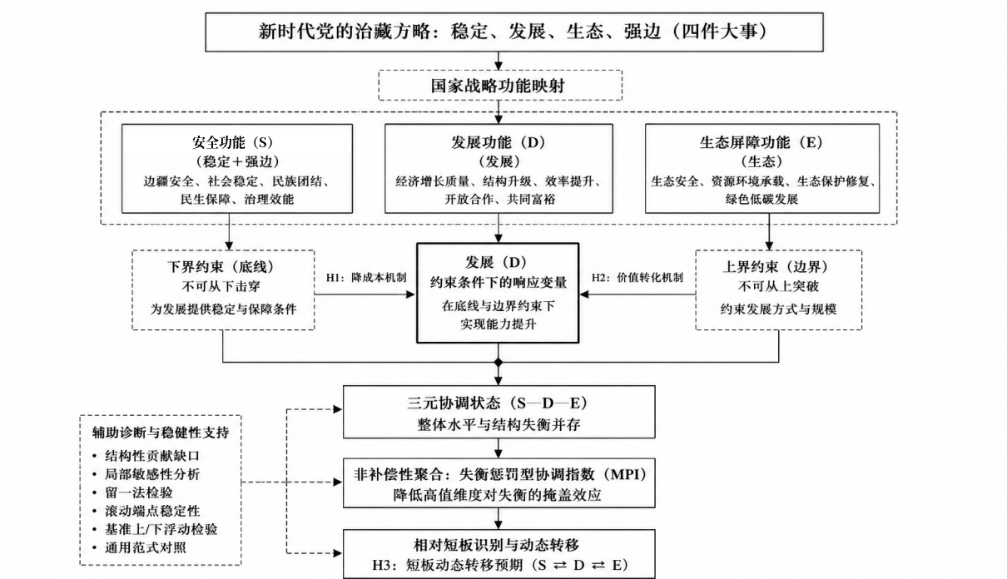
图1 “安全—发展—生态”三元结构发展模型的逻辑框架
注：S表示安全，D表示发展，E表示生态；H1、H2、H3为本文提出的三项研究假说。
安全子系统的内涵需先作界定。本文所称“安全”，指稳定与强边所要求的边疆安全屏障功能及其持续维系能力。边防投入、基层治理、社会治安等更直接的变量缺乏连续、公开、可比的省级年度序列，因此本文转而观测能够反映该功能维系状况的制度性条件，形成由战略功能到维系能力、再到统计代理的三级映射。
落到指标层面，安全子系统由四项指标构成。地方财力（S1，人均一般公共预算收入）是边疆治理、基层政权运转与公共服务供给的物质基础，财力薄弱则治理投入难以持续。城乡收入差距（S2，与全国差距的倍数）反映区域内部的社会均衡与共同富裕基础，差距过大容易积累社会矛盾、削弱人心凝聚力。居民医保财政补助（S3）与养老保险参保率（S4）代表民生兜底的力度与覆盖面，是改善民生、凝聚人心、维系边疆长期稳定的关键环节^{[35]}。需要强调的是，这四项指标与治藏方略“稳定”“强边”的任务内在相关，但都不是边疆安全的直接度量。
（四）作用机制与研究假说
三个子系统通过若干作用链条彼此关联，共同影响整体协调，并不是简单的并列相加关系（见图2）。具体而言，安全通过降低制度风险与交易成本影响发展效率；生态通过提供约束边界并经由价值转化影响发展方式；发展则通过自身的改善速度，影响协调状态能否持续提升。基于此，本文提出三个研究假说。其中，H1与H2是分析性假设，有待后续以中介变量或面板数据检验；H3关于短板动态转移的预期，则由下文的测度结果直接检验。
研究假说H1（安全的降成本机制）：安全子系统通过稳定社会预期、夯实民生兜底与公共服务均等化，有助于降低制度风险、交易成本与发展的社会摩擦成本，从而在既定要素投入下取得更高的发展效率。
研究假说H2（生态的价值转化机制）：生态对发展的作用，取决于地理势能向经济动能转化的通道是否畅通。西藏的生态优势根植于高海拔和垂直地理格局，由此形成水利势能、光伏效率与温差储能等“地理势能”禀赋^{[36]}。随着清洁能源战略深化和特高压输电等技术进步，高海拔与垂直地理格局这一度被视为“地理劣势”的条件，正在转化为可开发的经济动能。据此可以预期：当藏电外送、生态文旅、碳汇交易等通道畅通时，生态与发展的关系可能由“约束关系”转为“协同关系”；通道不畅时，生态优势则可能处于“高位沉睡”状态^{[37]}。
研究假说H3（短板的动态转移）：三元协调的边际改善来源，随子系统之间相对位置的变化而转移。某一子系统相对落后时，协调状态对它的边际改善最为敏感；随着它逐步追赶、约束收敛，边际驱动转向新的相对落后子系统。短板因此具有动态性，可能在安全、发展、生态之间转移，需要逐年识别，而不能依赖单一年份的静态判断。
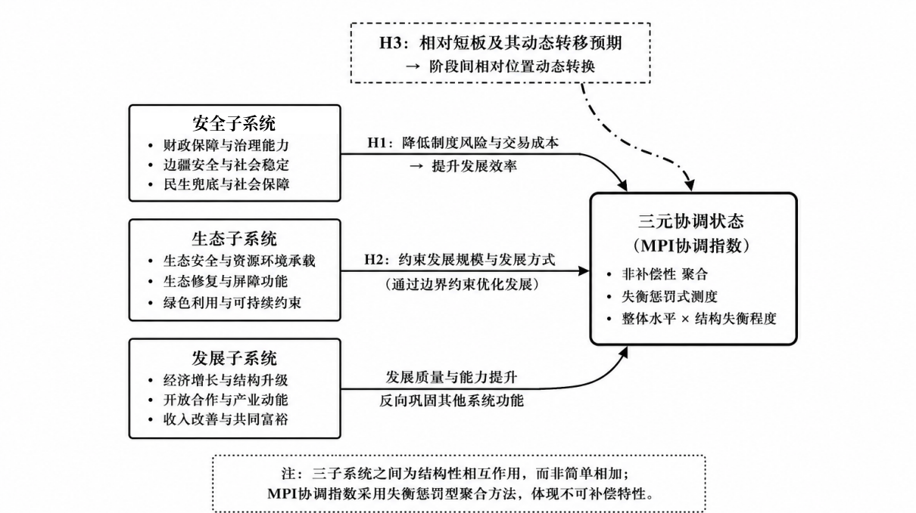
图2 “安全—发展—生态”作用机制链条与研究假说
注：图中箭头均为结构性关联表述，不构成因果识别。
三、指标体系、数据与方法
（一）指标体系构建
指标筛选遵循三条标准：剔除规模与质量信息重复的变量，剔除方向存在结构性歧义的变量，剔除公开数据缺失或统计口径不连续的变量。据此作如下处理：地区生产总值不再作为独立评价指标，仅用于计算外向度；第三产业增加值比重对高质量发展的作用方向难以单向判定，故不纳入综合测度，转而在下文结果分析中结合产业结构变化作定性讨论；接待游客总人数用于表征文旅发展动能，纳入发展子系统；货物进出口总额以其占地区生产总值的比重衡量区域外向度。经上述筛选，最终形成包含3个子系统、13项指标的评价体系。发展与生态两个子系统沿用既有高质量发展评价与生态评价研究的常见指标口径，其构念与指标的对应关系见表1；安全子系统缺乏现成口径，其构念界定与指标对应已在第二部分单独说明。
表1 西藏高质量发展“安全—发展—生态”三元评价指标体系
子系统 | 理论构念 | 指标编码 | 三级指标 | 方向 | 数据来源 | 标准化基准（下限，上限）
安全 S | 地方财力保障 | S1 | 人均一般公共预算收入（元/人） | 正向 | 统计公报、财政资料÷常住人口 | (0, 12000)，见说明①
安全 S | 共同富裕基础 | S2 | 城乡居民收入比与全国差距（倍） | 逆向 | 由城乡收入及全国城乡收入比计算 | (-1, 2)
安全 S | 民生兜底保障 | S3 | 居民医保人均财政补助标准（元/人年） | 正向 | 医保局、统计公报 | (0, 1200)
安全 S | 社会保障覆盖 | S4 | 基本养老保险参保率（%） | 正向 | 人社统计资料 | (0, 100)
发展 D | 发展追赶水平 | D1 | 人均GDP相对全国水平（%） | 正向 | 西藏/全国人均GDP | (0, 100)
发展 D | 城乡收入改善 | D2 | 农村居民人均收入相对全国水平（%） | 正向 | 西藏/全国农村居民人均可支配收入 | (0, 100)
发展 D | 开放与外向发展 | D3 | 外向度（进出口总额/GDP，%） | 正向 | 海关、统计公报 | (0, 10)
发展 D | 文旅动能 | D4 | 人均接待游客（万人次/万人） | 正向 | 文旅统计资料÷常住人口 | (0, 25)
发展 D | 清洁能源动能 | D5 | 发电量（亿千瓦时） | 正向 | 统计公报（规上工业主要产品产量） | (0, 200)
生态 E | 能源利用效率 | E1 | 单位GDP能耗指数 | 逆向 | 节能公报反推 | (60, 100)
生态 E | 生态本底（森林） | E2 | 森林覆盖率（%） | 正向 | 林草、生态公报 | (11.98, 12.51)，见说明②
生态 E | 环境质量 | E3 | 空气质量优良天数比例（%） | 正向 | 生态环境状况公报 | (0, 100)
生态 E | 生态本底（草原） | E4 | 草原综合植被盖度（%） | 正向 | 林草公报 | (42.3, 50)，见说明②
注：①S1、S3、D3、D4、D5五项指标缺乏可直接对标的外部政策或统计目标值，故改用“0元下限+样本期观测最大值预留合理余量并取整”的上限惯例：五项上限相对各自样本期观测最大值的倍数在1.23—2.20倍之间，为惯例性设定而非外部实证基准；倍数区间、扰动敏感性检验与方法论细节见下文稳健性检验。②E2、E4的固定基准取自《西藏自治区“十四五”时期生态环境保护规划》指标表：森林覆盖率2020年基线12.31%、2025年目标12.51%；草原综合植被盖度2020年基线47.14%、2025年目标50%；下限取样本首年（2016年）实测值而非规划基线年，以保留2016—2019年间的区分度，上限取规划目标值，二者均为固定、外生、不随样本更新而回溯变化的基准；E2标准化区间跨度与2025年实际值的封顶效应等方法论细节见下文稳健性检验。③D5取统计公报“规上工业主要产品产量”所载发电量，为规上工业口径的总发电量，与下文第四部分讨论的清洁能源发电量口径不同；西藏清洁能源发电量占比已超过99%，二者数值接近但不等同。
（二）数据来源与处理
本文以2016—2025年为研究期，覆盖“十三五”和“十四五”两个规划周期。原始数据主要来源于历年《西藏自治区国民经济和社会发展统计公报》^{[38]}、《西藏统计年鉴》^{[39]}、《中国统计年鉴》^{[40]}、《西藏自治区生态环境状况公报》^{[41]}，以及财政、能源、文旅等部门公开发布的统计资料。为统一指标标准化的参照尺度，本文选取西藏历年常住人口、全国农村与城镇居民人均可支配收入及《西藏自治区“十四五”时期生态环境保护规划》等相关数据作为外部参考。13项主体指标及外部参考数据均依据公开资料整理或直接计算，其中，用于人均化与相对全国水平处理的三项辅助基础序列见附表A2，附表A1—A4列示其他相关数据及计算结果。
数据处理方面，本文以表1所列官方统计资料为基础，采用统一的指标定义和标准化方法，对2016—2025年数据进行整理与测算。对于涉及规划目标的标准化参数，依据既定参照区间确定固定上限，并将规划目标与实际观测值加以区分。考虑到经济普查及核算方法调整可能引起历史统计数据修订，本文在数据整理过程中优先采用官方最新公布的统计资料，并对涉及统计口径调整的指标进行核对。第五次全国经济普查后，西藏自治区部分年份地区生产总值数据进行了修订。本文采用修订后的数据，以保持研究期内相关指标统计口径的一致性。对于其他年份及指标，依据官方公布的统计资料进行整理。
（三）固定基准标准化
固定基准标准化是本文的主设定。之所以不采用常见的极差标准化，是因为后者以样本自身的最大值与最小值为分母，存在两个隐患。一是样本端点年份的标准化值会机械地趋近0或1，只反映样本区间内的相对位置，未必对应外部意义上的“好”或“差”。二是未来年份数据加入后，历史年份的标准化值会被重新改写，测度工具不具备逐年监测的可复现性。这两点在下文稳健性检验中以数值对照加以验证。
固定基准法采用外生的、不随样本更新而变化的上下限$[l_{j},h_{j}]$对指标$x_{ij}$作标准化，具体分四种情形。第一，能够对标全国水平的指标，取“西藏/全国”的相对值，上下限取比例的定义域。第二，具有官方规划目标的指标，以规划基线和目标值为上下限。第三，具有自然定义域的比例型指标，取其数学定义域。第四，其余名义规模指标先作人均化或相对化处理，再按“0为下限、留有余量的整数为上限”的惯例标准化。正向、逆向指标分别按式（1）、式（2）处理，再按式（3）平移并压缩至$[0.01,0.99]$以避免0值出现：
$x_{{ij}^{∗}}=\frac{x_{ij}−l_{j}}{h_{j}−l_{j}}$，超出$[0,1]$的部分截断 (1)
$x_{{ij}^{∗}}=\frac{h_{j}−x_{ij}}{h_{j}−l_{j}}$，超出$[0,1]$的部分截断 (2)
${x^{'}}_{ij}=0.98x_{{ij}^{∗}}+0.01$ (3)
极差标准化仅作稳健性对照，详见下文稳健性检验中与固定基准法的滚动端点稳定性对比。
（四）子系统合成与权重设定
子系统内部指标的合成以等权为主设定，即$U_{i}=\frac{1}{m_{i}}∑_{j∈i}{x^{'}}_{ij}$，其中$m_{i}$为子系统$i$下辖的指标数。这里选择等权而不是客观赋权，主要基于以下考虑。首先，三元结构本身具有规范性，三个子系统作为整体参与协调测度时不预设优先序；子系统内部的指标则是同一构念的不同侧面，等权比统计驱动的客观权重更透明，也更契合均衡取向。其次，样本只有10个年度观测、13项指标，属于小样本强趋势场景；在这种场景下，CRITIC法与熵值法容易把权重集中到少数波动较大的指标，安全类指标则因年际波动小而被低估，下文稳健性检验将对此加以印证。最后，评价对象是三个战略功能之间的结构性协调状态，没有权威准则可以据以推导“正确”的权重，等权是最透明、最易复现的基准设定；客观赋权则用作数据驱动的稳健性对照。这里还需区分弱补偿性的适用层级：它只适用于安全、发展、生态这三个性质不同的战略功能之间，构念内部的指标允许在合理范围内相互补偿，等权因此只施加于构念内部。
CRITIC—熵值组合赋权用作稳健性对照与结构性贡献缺口诊断的权重来源，其计算方式为：CRITIC法依据各指标对比强度（标准差）与冲突性（与其余指标相关性）确定信息量并归一化；熵值法依据信息熵计算差异系数并归一化；两组权重相乘后再归一化，得组合权重$w_{j}$。
（五）失衡惩罚型协调指数模型
传统耦合度$C$在子系统差距较大时容易出现“虚高”^{[27]}，原因在于耦合度主要反映子系统之间的关联程度，难以充分体现各子系统的发展水平及其差距。为降低这一过度补偿效应，本文采用基于Mazziotta-Pareto非补偿性罚分思想的失衡惩罚指数，简称MPI协调指数^{[42]}，其理论基础与非补偿性聚合、失衡调整等方法一致^{[32][33]}。经典的多指标MPI通常先把原始指标逐一标准化为均值100、标准差10的Z分数，然后再行聚合。本文已在子系统层面完成了指标聚合，因此直接把均值—标准差罚分原理作用于三子系统综合指数$U_{S}\text{、}U_{D}\text{、}U_{E}$，不再对13项原始指标逐一作Z标准化，但保留了MPI以标准差惩罚失衡的核心机制。式（4）与前文的理论结构相一致：均值项保留整体水平，标准差罚项随子系统失衡程度连续增大，不存在阈值跳变，由此实现水平与失衡并重的弱补偿聚合。设某年三子系统指数的均值为$M=\left(U_{S}+U_{D}+U_{E}\right)/3$，总体标准差为$S$，MPI定义为
$D_{MPI}=M−S·CV=M−\frac{S^{2}}{M}$ (4)
其中，$CV=S/M$为三子系统综合指数的离散系数。MPI具有三项与理论要求直接对应的数学性质。第一，$D_{MPI}≤M$恒成立，且仅当三子系统完全均衡即$U_{S}=U_{D}=U_{E}$时取等号，表明三子系统之间的失衡程度越大，相对于简单均值的惩罚越强；惩罚项$S^{2}/M$随离散程度连续变化，不存在人为设定阈值所导致的跳变。第二，当某一子系统明显滞后时，MPI会低于三子系统的简单均值，但仍保留整体发展水平的信息，从而避免因单一子系统偏低而使综合指数机械归零。第三，MPI对不同子系统改善的边际响应存在结构差异。当某一子系统与其他子系统的水平接近时，它的改善主要表现为整体平均水平的提高；当它明显低于其他子系统时，它的改善同时起到提高整体水平和缩小子系统差距两方面作用；反之，当它明显高于其他子系统时，其改善在提高整体水平的同时会扩大子系统差距、加重惩罚项，边际响应因而减弱。这两种效应共同决定了MPI的局部敏感性。
为直观说明MPI的上述数学性质，表2列出若干典型情形下MPI与传统耦合度模型的对照。
表2 MPI与传统耦合度在典型情形下的数值对照
(U_{S}, U_{D}, U_{E}) | MPI（本文模型） | 传统C（耦合度）
(0.9, 0.9, 0.2) | 0.503 | 0.818
(0.7, 0.7, 0.7) | 0.700 | 1.000
(1.0, 1.0, 0.0) | 0.333 | 0.000
(0.5, 0.5, 0.5) | 0.500 | 1.000
(0.9, 0.1, 0.9) | 0.409 | 0.683
注：U_{S}、U_{D}、U_{E}为三子系统综合指数；C为传统耦合度。
表2的对照显示，在“两高一低”的失衡情形（如0.9、0.9、0.2）下，传统耦合度C仍达0.818，MPI则只有0.503，说明单纯依赖耦合度容易掩盖子系统之间的明显差距。在完全均衡的情形下，MPI恰好等于各子系统的均值，不作额外惩罚。在极端情形(1.0, 1.0, 0.0)下，传统耦合度降为0，MPI仍为0.333，保留了整体发展水平的信息。需要指出的是，这一性质同时意味着MPI实现的是弱补偿而非严格的非补偿：(0.9, 0.9, 0.2)的MPI为0.503，与完全均衡的(0.5, 0.5, 0.5)（0.500）相差甚微；(1.0, 1.0, 0.0)与(0.33, 0.33, 0.33)更是同为0.333。这表明MPI能够对失衡施加连续惩罚，却不能使某一子系统的底线失守把整体指数压至下限。因此，本文所称的非补偿性是“有限替代”意义上的；严格的阈值型底线约束需要在MPI之外引入额外机制（如对低于特定水平的子系统施加乘性惩罚），这构成本文测度设计的一项局限，也是后续改进的方向。总体来看，MPI在保留整体水平信息的同时，能够通过失衡惩罚更充分地反映三子系统之间的协调状态。
（六）诊断与检验方法
在协调指数之上，本文进一步设置三层诊断，分别识别总体缺口的主要来源、边际改善最敏感的方向，以及结论对设定与指标选择的稳健性。
第一层是结构性贡献缺口诊断。以组合权重$w_{j}$与指标偏离度$I_{ij}=1−{x^{'}}_{ij}$计算各指标对总体缺口的相对贡献$O_{ij}=\frac{w_{j}I_{ij}}{∑_{k}w_{k}I_{ik}}×100\%$。式中下标i为年份，该式逐年计算，表4所列为样本期十年相对贡献份额的算术平均值。该诊断以统计信息量加权，衡量的是各指标的标准化缺口对样本期内总体差异的贡献。
第二层是局部敏感性诊断。以$ε_{i}=(∂D_{MPI}/∂U_{i})·(U_{i}/D_{MPI})$刻画$U_{i}$变动1%所引致$D_{MPI}$变动的百分比，采用数值微分（±1%相对扰动，双侧平均）逐年计算。局部敏感性由MPI的函数关系直接算得，反映当前结构下哪个方向的边际改善对协调状态最敏感。
第三层是稳健性检验，包括留一法（LOO）与滚动端点稳定性检验。前者逐一剔除13项指标，重算子系统指数与$D_{MPI}$，检验核心方向性判断是否稳定；后者以截断样本重算固定基准法与极差法的标准化结果，检验历史年份的取值是否会随样本更新而被回溯改写。二者的具体结果见下文稳健性检验部分。
四、结果与分析
（一）三子系统综合指数的阶段性演进
2016—2025年西藏三子系统综合指数与MPI协调指数的测算结果见表3，演进轨迹见图3和图4。表3显示，样本期内三子系统的相对位置并不固定，而是呈现出清晰的阶段性特征，可以划分为三个阶段。
第一阶段是2016—2017年，生态子系统相对最弱。生态指数由2016年的0.267起步，明显低于同期的安全（0.537）与发展（0.467）。需要先作说明的是，生态子系统以2016年实测值为下限、以2025年规划目标为上限，因此这里的“相对最弱”指的是按后续规划目标回溯衡量时差距较大，并不是对当时西藏生态状况的评价。按这一基准，这一时期森林覆盖率、草原综合植被盖度距规划目标尚有较大差距，生态本底建设处于追赶阶段。
第二阶段是2018—2022年，发展转为最弱子系统，并构成协调提升的主要制约。这一时期生态指数持续快速改善，由2018年的0.499升至2020年的0.634；同期发展子系统则在0.484—0.539区间波动，2020年一度回落至0.484，成为三者中相对最弱的一环。需要说明的是，这一阶段与新冠疫情及其防控时期高度重叠，发展子系统中的人均接待游客（D4）与外向度（D3）受到直接冲击，2020年的回落应部分归因于此。但发展子系统在疫情前的2018年与2019年已分别为0.489与0.519，均低于同期安全子系统（0.617、0.615），说明“发展相对滞后”并非完全由疫情造成。受样本长度与数据结构限制，本文无法量化疫情对指数变动的具体贡献，相关说明见第七部分的研究局限。
第三阶段是2023—2025年，安全转为相对最弱，生态实现跨越式改善并跃居首位。这三年发展与生态子系统同步快速提升，生态指数于2025年升至0.843，超过发展（0.718）与安全（0.715），跃居三者之首。安全子系统虽然持续改善，但速度相对趋缓，2023—2025年数值略低于发展，2025年两者仅相差0.003。与前两个阶段不同，这一具体排序对惯例性上限设定较为敏感，因此只把它作为短板可能转移的初步迹象。
表3 2016—2025年西藏三子系统综合指数与MPI协调指数（等权主设定）
年份 | 安全 U_{S} | 发展 U_{D} | 生态 U_{E} | MPI协调指数 D
2016 | 0.537 | 0.467 | 0.267 | 0.393
2017 | 0.575 | 0.483 | 0.423 | 0.486
2018 | 0.617 | 0.489 | 0.499 | 0.528
2019 | 0.615 | 0.519 | 0.542 | 0.556
2020 | 0.619 | 0.484 | 0.634 | 0.571
2021 | 0.626 | 0.528 | 0.657 | 0.598
2022 | 0.615 | 0.539 | 0.686 | 0.607
2023 | 0.661 | 0.672 | 0.710 | 0.680
2024 | 0.688 | 0.713 | 0.733 | 0.711
2025 | 0.715 | 0.718 | 0.843 | 0.754
注：样本期内MPI测算结果均落在0—1区间，数值越高表示水平与均衡程度的综合表现越好；$D_{MPI}=M−S^{2}/M$在理论上并不恒为非负，当失衡极端严重时可能取负值，本文样本期内未出现这一情形。MPI不设固定的十级等级标准，仅作水平高低的定性描述。
样本期内个别年份存在最低与次低子系统数值接近的情形，因此这里关注的是阶段性相对位置，不对单一年份的细微排序作判断。就整体而言，MPI协调指数由2016年的0.393持续上升至2025年的0.754，样本期内未出现回落年份。
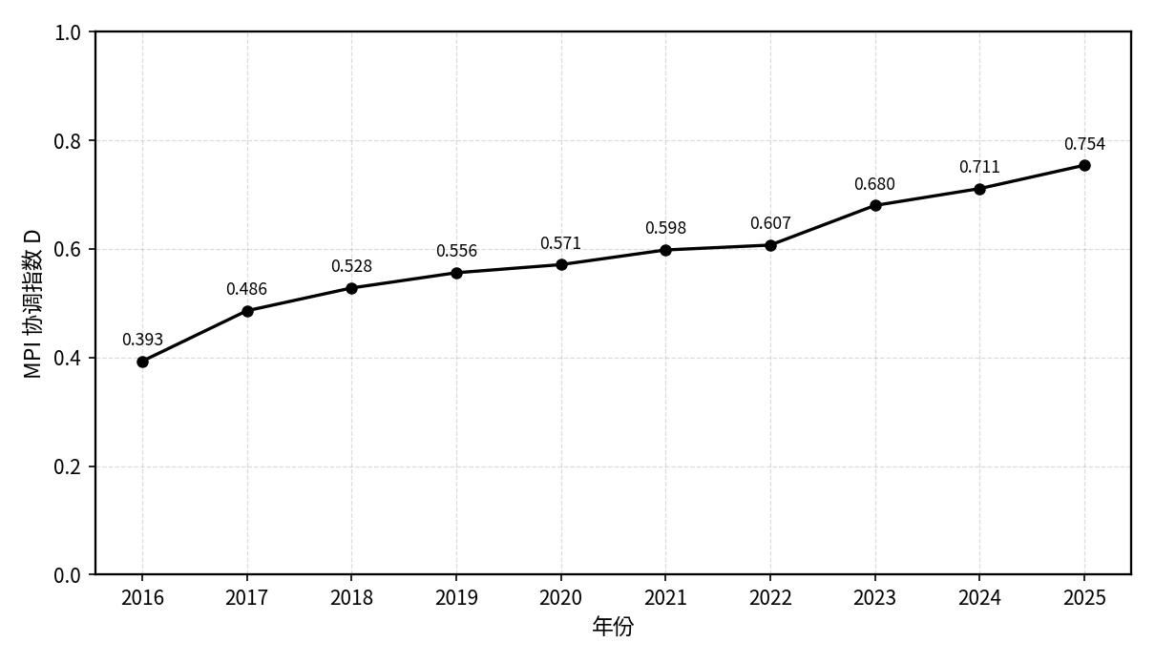
图3 2016—2025年西藏MPI协调指数演进
注：数据来源于表3，为等权主设定下的测算结果。
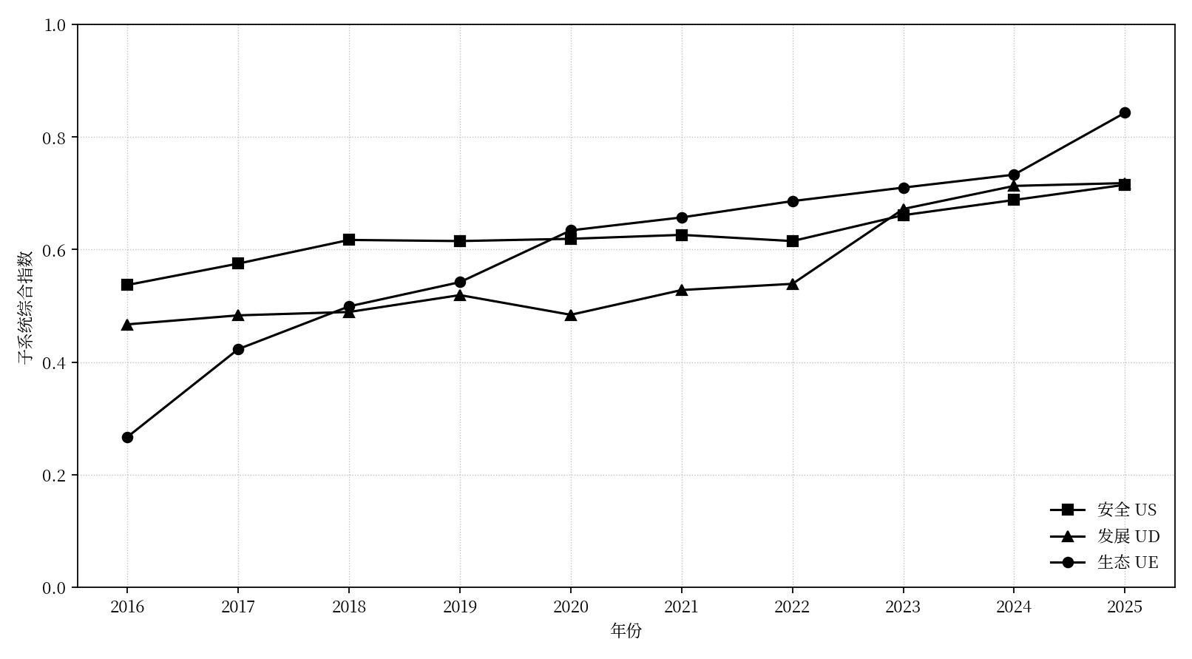
图4 2016—2025年西藏安全、发展、生态三子系统综合指数演进
注：数据来源于表3。
（二）MPI协调指数的变动特征
MPI协调指数的改善节奏与子系统的阶段性转换相互对应（见图3）。2016—2019年年均增幅约0.054，为样本期最快，驱动力主要来自生态子系统的追赶；2020—2022年降至约0.017，发展子系统的相对滞后构成主要制约；2023—2025年回升至约0.049，三子系统同步改善，彼此差距总体收窄。其中2023年单年增幅0.073为样本期最大，与旅游、清洁能源、外向度以及财力和民生保障等多项指标的同步改善有关，文旅与外向度的回升则带有明显的疫后恢复性质。
（三）结构性贡献缺口与短板识别
以CRITIC—熵值组合权重计算的结构性贡献缺口见表4。表4显示，样本期内对总体标准化缺口贡献最大的指标，集中于外向度（D3，31.1%）和生态类指标。其中，森林覆盖率（E2）为25.6%，草原综合植被盖度（E4）为15.8%，单位GDP能耗指数（E1）为11.5%，四项合计贡献约84%；安全类指标的贡献则普遍很低。
表4 结构性贡献缺口分解结果（逐年计算后取样本期均值，前六位）
指标 | 结构性贡献缺口
D3 外向度（进出口/GDP） | 31.09%
E2 森林覆盖率 | 25.56%
E4 草原综合植被盖度 | 15.82%
E1 单位GDP能耗指数 | 11.45%
D5 发电量 | 9.22%
D4 人均接待游客 | 5.13%
注：结构性贡献缺口为各指标的CRITIC—熵值组合权重与其偏离度之积，占当年全部13项指标该乘积之和的比重，逐年计算后取样本期均值；该权重仅用于指标层面诊断，不参与子系统合成。
结构性贡献缺口与前文的子系统水平比较回答的是不同问题。前者以组合权重加权，反映哪些指标的标准化缺口对样本期总体差异贡献最大；后者以等权计算，反映哪个子系统在当年的绝对水平最低。两者的背离与前文的分析一致：安全类指标年际波动小，客观赋权低估了它们的权重，但其结构性缺口依然存在。因此，短板识别以等权的子系统水平比较为主，结构性贡献缺口作为辅助。
除上述诊断外，另有两处现象值得注意。第三产业比重虽然没有纳入主模型，但其历史走势仍提示服务业动能与结构质量的重要性。2024年西藏三次产业结构为9.0∶36.7∶54.3，三产比重较上年下降3.2个百分点。这主要源于二产加速追赶带来的份额结构变化，同时三产自身增速也低于第一产业和第二产业；且54.3%的三产比重仍低于同年全国56.7%的水平^{[38]}。
另一处是清洁能源。西藏清洁能源发电量占比已超过99%，但截至2024年底，自2015年首次实现藏电外送以来的十年累计外送量仅为158.14亿千瓦时^{[43]}，大致相当于2024年一年的发电量，说明清洁能源优势向区外市场和经济价值的转化仍有较大空间。上述两方面共同指向同一类结构性制约，即生态与清洁能源领域的资源禀赋和生产能力，向经济产出的转化通道尚不充分。这与H2预期的方向是一致的。
（四）局部敏感性分析
以数值微分测算的局部敏感性见表5和图5。三子系统的敏感性总体接近，其阶段性规律与前文一致。2017—2022年，对发展的敏感性$ε_{D}$持续处于三者中的最高或次高水平，与发展在此期间构成相对短板的判断相互印证。对安全的敏感性自2023年起已超过对发展的敏感性并持续上升，2025年$ε_{S}$升至0.354，超过$ε_{D}$（0.353）与$ε_{E}$（0.292），前两者差距仅0.001，与前文关于安全在2023—2025年呈现短板转移信号的观察相一致。
表5 MPI对三子系统的局部敏感性（2017—2025年）
年份 | ε_{S}（对安全） | ε_{D}（对发展） | ε_{E}（对生态）
2017 | 0.271 | 0.351 | 0.378
2018 | 0.274 | 0.365 | 0.361
2019 | 0.297 | 0.357 | 0.346
2020 | 0.317 | 0.379 | 0.305
2021 | 0.326 | 0.370 | 0.304
2022 | 0.339 | 0.370 | 0.291
2023 | 0.343 | 0.338 | 0.319
2024 | 0.344 | 0.333 | 0.323
2025 | 0.354 | 0.353 | 0.292
注：ε为MPI对子系统综合指数的局部敏感性（偏弹性），以±1%相对扰动双侧平均的数值微分逐年计算。
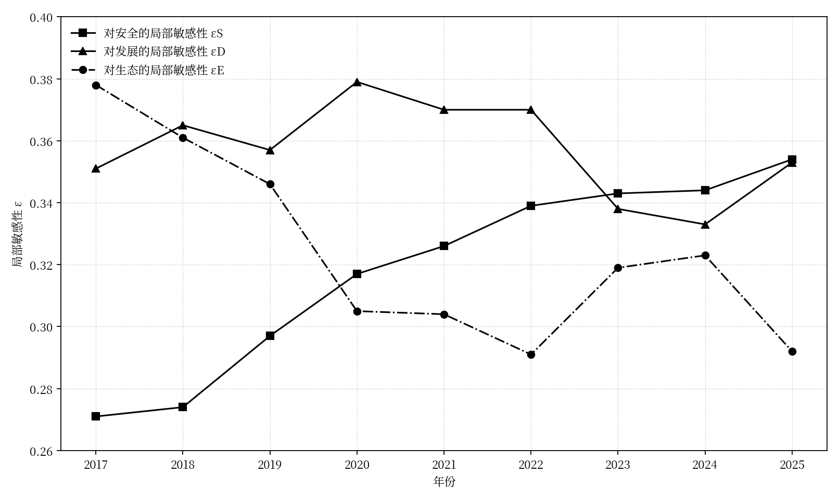
图5 MPI对三子系统局部敏感性的演进
注：数据来源于表5；2016年为生态类指标固定基准的基年，相应标准化值处于区间下限，弹性数值不稳定，故略去。
两项诊断都与H3的“短板动态转移”方向一致。由式（4），局部弹性$ε_{i}$由子系统偏离三者均值的程度决定，其排序与水平排序同源，两项诊断因而不构成相互独立的印证。综合来看，样本期内短板在三者之间发生了转移。其中，2016—2017年生态最弱、2018—2022年发展最弱，这两段判断是稳健的；2023—2025年安全是否转为最弱，稳健性弱于前两段（见下文稳健性检验）。由此，假说H3得到初步支持。
五、稳健性检验与补充分析
（一）与通用高质量发展指数的对照
为分辨上述发现来自聚合方式还是指标选择，这里以同一13项指标重新分组，构造一个简化的线性加总对照指数。该指数不含创新维度的专门指标，只设协调、绿色、开放、共享四个维度；维度内部等权，四个维度之间取算术平均，以贴合通用高质量发展指数文献的线性加总惯例。由于沿用同一指标集，本节检验的是聚合方式的影响，而不是指标选择的影响。
两个指数走势的相关系数为0.979，表明两种聚合方式对西藏高质量发展总体趋势的判断基本一致。对照指数的“绿色”维度与“生态”子系统的走势几乎重合，2016—2025年分别由0.261升至0.835、由0.267升至0.843。由于二者沿用同一指标集，这一重合具有构造性，只能说明“生态跨越式追赶”并非来自聚合环节的加工，而不构成对该结论的独立验证。
两者的差异体现在结构层面。对照指数将安全相关指标并入“共享”等维度作线性加总，难以单独识别某一阶段是哪个功能维度构成短板；三元结构则以三个具有明确战略功能含义的子系统分别计算，再作弱补偿聚合，因而能够识别生态、发展相继构成相对短板的阶段性转换。由此可见，三元结构的增量主要在于功能性短板诊断，并不在于改变对总体趋势的判断。
（二）标准化方法与权重方案的稳健性
首先是滚动端点稳定性检验。以2016—2022年的截断样本重算固定基准法的标准化结果，与全样本口径下的同期取值逐年比较，二者完全一致，最大绝对差异为0。同样的截断操作若改用极差标准化，2016—2022年的取值则出现明显偏移，最大绝对差异达0.229，即协调指数在0—1量表上偏移约23个百分点，而且历史年份的偏移方向并不一致。需要说明的是，该差异按MPI协调指数层计算；若按指标层标准化值计算，最大绝对差异达0.615，量级更大。这表明，在固定基准法下，历史年份不会因未来数据加入而被回溯改写，极差标准化则存在这一问题。
其次是权重集中度检验。以CRITIC—熵值组合权重重算的结果显示，权重高度集中于森林覆盖率（0.303）、外向度（0.228）、草原综合植被盖度（0.195）和单位GDP能耗指数（0.101）四项，合计约83%，其余9项合计仅17%，安全类指标的权重普遍低于1.2%。这一结果支持子系统合成采用等权而不是客观赋权：纯统计驱动的赋权会被样本期内方差较大的少数指标主导，忽略趋势平稳但同样重要的指标。客观赋权因此只用于结构性贡献缺口诊断与稳健性对照。
最后是上限设定的扰动检验。对表1注①所列五项惯例性上限分别作±25%调整并重算，在所有扰动情形下，MPI协调指数逐年单调不减的总体趋势都没有改变。这说明“三子系统总体改善、协调状态稳步提升”这一核心结论不受影响。但“2023—2025年安全转为相对短板”这一具体的阶段性排序，对惯例性上限设定较为敏感。
惯例性上限的设定还有两处需要说明。E2（森林覆盖率）的标准化区间跨度仅0.53个百分点，是全部指标中相对跨度最窄者之一，统计口径的微小年度调整就可能造成标准化值的较大波动。同时，2025年的实际完成值（12.54%）已超出12.51%的规划目标上限，按式（1）的截断规则被压至标准化上限，因此2025年生态子系统的跃升中，E2一项的边际贡献存在封顶效应，无法进一步区分超出目标部分的实际改善幅度。相比之下，E4的标准化区间跨度为7.7个百分点，2025年实际值48.07%未触及50%的规划目标上限，不存在同类封顶效应。
另一处是D3。在表1注①所列的五项惯例性上限中，D3外向度的倍数最高，未能检索到对应的官方规划依据，倍数选择的主观性较强。D3同时又是表4结构性贡献缺口中占比最高的单项指标，因此该占比应当结合本节的扰动检验谨慎解读。
（三）关键指标的留一法检验
逐一剔除13项指标后重算等权主模型，结果见表6；表6列出分别来自安全、发展、生态三子系统的5项代表性指标，完整13项见附表A1。“发展在样本中期相对偏弱”这一方向性判断，其具体年数在不同设定下在2—9年之间波动，其中13项设定有11项不少于3年（完整结果见附表A1）。据此可以区分强、弱两层结论：强结论是2018—2022年为发展相对滞后的重要阶段，该判断在多数设定下成立，但在剔除S4或D3的设定下发展最弱年数降至2年，其稳健性弱于“样本期内短板在三者之间发生转移”这一更一般的判断；弱结论是每一年是否为发展最低、这一状态持续几年，并不完全稳健。因此，结果部分只作阶段性、方向性的表述，不给出精确年数。
就外向度（D3）而言，其标准化上限最依赖惯例设定，但表6显示，剔除D3后MPI协调指数仍逐年上升，“2018—2022年发展相对偏弱”的方向性判断依然成立，发展最弱年数降至2年。这说明核心趋势结论并不依赖D3上限的具体取值。
表6 关键指标留一法（LOO）结果（节选）
剔除指标 | D_{MPI}(2016) | D_{MPI}(2025) | 发展最弱年数（共10年）
S1 人均一般公共预算收入 | 0.400 | 0.755 | 7
S4 养老参保率 | 0.370 | 0.722 | 2
D3 外向度 | 0.395 | 0.791 | 2
E2 森林覆盖率 | 0.439 | 0.740 | 5
E4 草原综合植被盖度 | 0.439 | 0.762 | 5
注：逐一剔除单项指标后按其余设定不变重算。“发展最弱年数”指样本期10年中发展子系统指数在三者中最低的年数；全部13项结果见附表A1。
（四）地市与县域层面的补充观察
受地市与县域层面安全、生态分项指标口径的限制，本文不在地市层面测度三元协调，只以2024年七地市数据和2016—2024年74个区县面板，对经济规模的空间分布作补充观察（附表A3、A4）。
从地市层面看，2024年七地市的经济规模高度分化，拉萨市占七地市合计的35.81%，阿里地区仅3.83%，除拉萨外的六个地市（区）财政自给率均低于11%。从县域层面看，总量口径的泰尔指数自2019年峰值0.770降至2024年的0.621，但这一下降主要由拉萨市城关区份额下降所驱动；剔除城关区后，其余73个县域的泰尔指数由2016年的0.362升至2024年的0.412。进一步比较两种口径可以发现，人均口径的县际差距明显小于总量口径，总量与人均排序的斯皮尔曼秩相关由2016年的0.344降至2024年的0.178，总量居首的城关区在人均口径下不再居首，户籍口径下退居第五位、常住口径下退居第十四位，这一结果对两种人口口径均成立。因此，本文将空间格局表述为“经济规模呈首府集中、外围递减”，而不表述为“发展能力的首府单极梯度”。
另需说明，县域层面并非没有生态数据，但遥感生态代理与生态子系统的口径不一致。生态子系统以“十四五”生态规划的基线值和目标值为固定基准，而规划目标基准无法下沉到县域；若改用遥感代理，就必须回到熵值或极差标准化，与主设定冲突，其时段也与2016—2025年的窗口不一致。此外，县域层面还缺少安全子系统所需的连续财政、民生序列。本节因此只作经济规模的空间补充观察。
六、进一步讨论
（一）战略功能与西藏发展结构
上文测算呈现的三阶段动态，即生态由滞后转为跨越式追赶、发展在中期成为短板、安全近期改善趋缓，与国家赋予西藏的生态屏障和边疆安全功能的性质相符。其原因可能在于，这两类功能主要以财政投入维系，不直接产生市场回报；财政资源因而较多配置于不直接形成经济产出的领域，可用于市场性投入的空间相应受到压缩。据此推断，通用评价口径下西藏发展的相对滞后，部分反映了承担战略功能所对应的资源配置结构差异。需要指出的是，发展子系统在2020—2022年的低位还叠加了新冠疫情的外生冲击，本文无法将战略功能因素与疫情冲击区分开来。上述解释因此只具有方向性，仍有待可比参照区与结构分解方法的进一步检验。
（二）三元协调的治理含义
结合上述测度结果，可以进一步提炼出三点与H1—H3相呼应的治理线索。
第一，发展的改善应当更看重质量而不是规模。2018—2022年发展子系统的相对滞后，与其在此期间较高的局部敏感性相互印证，也与H3预期的方向一致。这提示未来的发展改善应从“做大规模”转向“提高质量”。
第二，生态本底改善的可持续性有待跟踪。生态子系统的跨越式改善与“十四五”规划目标的逐步达成直接对应，是可观测的政策成效，并不是测度方法建构出来的。生态优势能否进一步转化为发展动能，即H2预期的由“约束关系”向“协同关系”的转变，仍是有待回答的问题。清洁能源外送的证据提示了这种可能，但转化通道的畅通程度仍需更细致的微观数据加以测度。这里需要补充一点：发电量（D5）归入的是发展子系统而不是生态子系统，因此H2的部分经验支持与这一归类选择有关，解读时应当一并考虑。
第三，安全子系统的相对改善速度值得纳入动态监测。其局部敏感性自2023年起已超过对发展的敏感性并持续上升，但2025年两个子系统的指数仅相差0.003，不宜解读为确定性的位次反转。
七、结论与政策启示
（一）主要结论
本文以新时代党的治藏方略“四件大事”为学理起点，构建战略功能导向的“安全—发展—生态”三元结构发展模型，采用固定基准标准化、子系统内等权合成与失衡惩罚型协调指数，对2016—2025年西藏的三元协调状态进行系统测度。在此基础上，辅以结构性贡献缺口、局部敏感性、留一法和多组稳健性检验，并以地市与县域数据作空间补充观察。研究结果表明：
（1）从水平看，样本期内三子系统综合指数总体呈上升趋势，MPI协调指数由2016年的0.393升至2025年的0.754，三元协调水平持续改善。
（2）从结构看，三子系统的相对位置呈现阶段性转换。2016—2017年生态相对最弱，2018—2022年发展相对最弱，这两段判断对标准化基准、权重方案与关键指标选择均稳健。2023—2025年生态实现跨越式改善，并于2025年反超其余两个子系统；同期安全与发展趋于接近，安全的改善速度相对趋缓，呈现潜在的短板转移信号。不过，该排序对惯例性固定上限的设定较为敏感，作初步观察处理。
（3）从评价框架看，本文将安全、发展与生态作为具有不同战略功能含义的三个子系统加以考察，能够呈现通用线性加总框架不易直接揭示的阶段性相对短板。样本期内，生态与发展相继成为相对短板，说明制约三元协调的因素并非固定不变。MPI协调指数反映的是子系统之间的相对协调关系，不能替代对安全底线与生态边界的专项阈值检验。
（4）从对照检验看，三元协调指数与简化线性加总对照指数的相关系数为0.979，两者在宏观趋势上高度一致。三元结构的增量在于能够更清晰地识别阶段性短板转移，而不在于纠正某种系统性低估。
综合来看，对承担多重国家战略功能的区域，高质量发展评价不仅需要考察各子系统水平的整体变化，还应使评价维度与区域功能相适配，并持续识别不同功能之间的相对短板。本文的三元框架为西藏高质量发展评价提供了一种功能导向的分析视角；其测度结果应结合指标代理性质、标准化基准及MPI的弱补偿特征加以解释。
本文尚存在四点局限。一是安全子系统以财政、民生、社会保障等制度性条件间接刻画边疆安全屏障功能，理论构念与测量指标之间仍有距离，边境管理、社会治安等更直接的变量受统计口径限制暂未纳入。二是研究假说H1与H2的检验程度并不相同：H2在清洁能源外送等证据上获得了方向性的结构关联支持；H1则因制度风险、交易成本等中介变量缺乏连续可比的省级序列，在本文数据结构下未能获得经验检验，仅作为分析性假设保留，有待后续借助中介变量或面板数据作严格的机制识别。三是空间分异证据虽已补充人均与财政口径的检验（见附表A4），但县域层面缺少与主模型口径一致的生态与安全分项指标，因此不构成对“发展能力”空间梯度的直接检验。四是样本期覆盖新冠疫情及其防控时期，发展子系统2020—2022年的低位同时受到战略功能约束与疫情外生冲击的影响，本文以10个年度观测、无对照组的数据结构无法将二者分离，相关判断因此只在方向上成立。
此外，本文基于10个年度观测，实证分析属于描述性与评价性测度，相关判断为方向性结论，不宜作因果解释。
（二）政策建议
以下四条政策建议服务于西藏“着力创建高原经济高质量发展先行区”的战略任务^{[16]}。其中，第一、二、四条依据经多项检验稳健的发现提出；第三条依据的是样本末期的初步观察，作为动态监测提示而非确定性结论。
第一，优化服务业结构，增强发展子系统的支撑能力。发展在样本中期相对偏弱，结构性贡献缺口中又以外向度占比最高。对此，应推动服务业由生活性、行政性服务向高端文旅、康养研学与生产性服务业转型，完善口岸、物流通道与边贸产业链，促进“通道经济”向“口岸经济”升级，为发展子系统的持续改善提供支撑。
第二，畅通价值转化通道，把生态本底优势转化为发展动能。生态子系统已实现跨越式改善，但清洁能源优势向区外市场与经济价值的转化仍有较大空间。对此，可依托清洁能源基地、“西电东送”、生态文旅、碳汇交易与绿色农牧产品品牌建设，探索面向受端市场的绿电跨省消纳补偿机制，将生态本底的改善进一步转化为发展动能。
第三，稳固民生保障投入，防止安全子系统相对滞后。安全子系统在2023—2025年改善速度相对趋缓、局部敏感性上升，仍有必要保持地方财力、医保补助与养老参保等民生保障的投入强度，避免安全子系统的改善速度落后于发展与生态，以维持三元协调状态的持续提升。
第四，建立动态监测机制，逐年识别当期短板。鉴于短板具有阶段性转移特征，协调指数、结构性贡献缺口与局部敏感性可作为年度动态监测工具，逐年识别当期的相对短板，既避免依赖某一年份的静态判断，也避免政策资源固化投向已不再是短板的子系统。
（三）研究展望
未来研究可以从三个方向推进。一是引入边境管理、社会治安等更直接的安全变量，缩小安全构念与操作代理之间的落差，并补齐地市与县域层面的分项指标，把测度下沉到县域。二是借助中介变量或面板数据，对H1、H2作直接的机制识别。三是把三元结构模型拓展至四省涉藏州县及其他承担相近战略功能的地区，检验战略功能导向型评价框架的适用边界。
参考文献
[1] 中国社会科学院财经战略研究院课题组,尹振涛,谭洪波,等.“十五五”时期经济高质量发展的若干问题研究[J].财贸经济,2025,46(12).
[2] 樊杰.“十五五”时期中国区域协调发展的理论探索、战略创新与路径选择[J].中国科学院院刊,2024,39(4).
[3] 楼俊超,余郑霁.西藏现代化发展的现实基础、主要挑战与路径选择[J].西藏大学学报(社会科学版),2024(4).
[4] 陈宗荣.深刻理解新时代党的治藏方略的世界观和方法论意蕴[J].中国藏学,2023(1).
[5] 周亦峰.西藏筑牢国家生态安全屏障的法治逻辑——以习近平生态文明思想为视域[J].中国藏学,2021(4).
[6] 郑堆.用文化自信凝人心聚合力 以中国式现代化生动实践推动西藏长治久安和高质量发展[J].中国藏学,2023(1).
[7] 师博,任保平.中国省际经济高质量发展的测度与分析[J].经济问题,2018(4).
[8] 李金昌,史龙梅,徐蔼婷.高质量发展评价指标体系探讨[J].统计研究,2019(1).
[9] 杨永芳,王秦.新时代中国区域经济高质量发展评价指标体系构建研究[J].中国软科学,2024(S1).
[10] 张伟丽,王伊斌,魏瑞博.城市群内城市高质量发展趋同俱乐部时空演进及机理[J].地理学报,2023,78(12).
[11] 张国俊,王运喆,陈宇,周春山.中国城市群高质量发展的时空特征及分异机理[J].地理研究,2022,41(8).
[12] Dearing J A, Wang R, Zhang K, et al. Safe and just operating spaces for regional social-ecological systems[J]. Global Environmental Change, 2014, 28: 227-238.
[13] Raworth K. Doughnut Economics: Seven Ways to Think Like a 21st-Century Economist[M]. London: Random House Business Books, 2017.
[14] 冯娜娜,韦雄生,龙堂展.边疆民族地区新质生产力发展水平测度及障碍因子分析——以西藏、广西和云南为例[J].南宁师范大学学报(自然科学版),2025(2).
[15] 卜洁文.统筹发展和安全视域下西藏高质量融入“一带一路”建设研究[J].西藏大学学报(社会科学版),2024(2).
[16] 徐伍达,久毛措.西藏推动高原经济高质量发展研究[J].西藏研究,2023(6).
[17] 鲁万波,贾光宁.西藏经济高质量发展指标体系构建与测度[J].西藏大学学报(社会科学版),2022(3).
[18] 席蒙蒙.西藏经济高质量发展水平测度研究[J].青海民族研究,2023(3).
[19] 冯思童.西藏高质量发展评估指标的耦合效应及灰色关联分析[J].商业经济研究,2025(8).
[20] 陈朴,杨亚波.西藏创建高原经济高质量发展先行区评价指标体系构建研究[J].西藏研究,2023(1).
[21] 严茂超,ODUM H T.西藏生态经济系统的能值分析与可持续发展研究[J].自然资源学报,1998(2).
[22] 赵晓鸿.西藏经济发展与生态安全的冲突及对策[J].西南民族大学学报(人文社科版),2006(10).
[23] 郑应友,侯霞.基于Bibliometrix的西藏生态经济领域研究现状、热点探析与趋势展望(1984—2022)[J].西藏研究,2024(2).
[24] 焦乐佳,姚柳杨,宋连久,等.西藏县域生态-经济-社会耦合协调发展的时空演变及预测[J].水土保持通报,2026,46(2).
[25] 王翔宇,高培超,宋长青,等.区域高质量发展的内涵与评价体系探索——以青藏高原县域单元为例[J].北京师范大学学报(自然科学版),2022,58(2).
[26] 魏卫,刘娴娴,王晓宇,等.美丽中国系统耦合协调度的空间异质性探索[J].经济地理,2021(6).
[27] 丛晓男.耦合度模型的形式、性质及在地理学研究中的若干误用[J].经济地理,2019(4).
[28] Diakoulaki D, Mavrotas G, Papayannakis L. Determining objective weights in multiple criteria problems: The CRITIC method[J]. Computers & Operations Research, 1995, 22(7): 763-770.
[29] 于婷,于法稳.基于熵权TOPSIS法的农业高质量发展评价及障碍因子诊断[J].云南社会科学,2021(5).
[30] Nardo M, Saisana M, Saltelli A, et al. Handbook on Constructing Composite Indicators: Methodology and User Guide[M]. Paris: OECD Publishing, 2008.
[31] Greco S, Ishizaka A, Tasiou M, et al. On the methodological framework of composite indices: A review of the issues of weighting, aggregation, and robustness[J]. Social Indicators Research, 2019, 141(1): 61-94.
[32] Munda G, Nardo M. Noncompensatory/nonlinear composite indicators for ranking countries: A defensible setting[J]. Applied Economics, 2009, 41(12): 1513-1523.
[33] Tarabusi E C, Guarini G. An unbalance adjustment method for development indicators[J]. Social Indicators Research, 2013, 112(1): 19-45.
[34] 岳文泽,姜博文,钟鹏宇,等.生产、生活、生态“三生融合”的内在逻辑与实践路径[J/OL].生态学报,2026,46(18)[2026-09-03].https://doi.org/10.20103/j.stxb.202512013208.
[35] 孙勇,杨荣涛,刘星君.中国陆地边疆治理现代化指向中“健全”问题探讨——以国家安全体系制度、能力、建设和塑形的叠合为中心[J].西藏大学学报(社会科学版),2024(1).
[36] 陈爱东,李国平,陈泓宇.西藏地理势能优势转化为开发优势的机制设计及路径选择研究[J].西藏发展论坛,2025(6).
[37] 罗绒战堆,艾意欣,胡文政.生态屏障建设与农牧民可持续生计资本积累的互促研究——以《规划》在西藏农牧社区的实施为例[J].西藏大学学报(社会科学版),2024(1).
[38] 西藏自治区统计局,国家统计局西藏调查总队.西藏自治区国民经济和社会发展统计公报(2016—2025)[R].2017—2026.
[39] 西藏自治区统计局.西藏统计年鉴(2017—2026)[M].北京:中国统计出版社,2017—2026.
[40] 国家统计局.中国统计年鉴(2017—2026)[M].北京:中国统计出版社,2017—2026.
[41] 西藏自治区生态环境厅.西藏自治区生态环境状况公报(2016—2025)[R].2017—2026.
[42] Mazziotta M, Pareto A. On a generalized non-compensatory composite index for measuring socio-economic phenomena[J]. Social Indicators Research, 2016, 127(3): 983-1003.
[43] 西藏用电量增速领跑全国[EB/OL].西藏自治区人民政府网,(2025-02-20)[2026-09-04].http://www.xizang.gov.cn/xwzx_406/bmkx/202502/t20250220_464008.html.
A Triadic Coordination Evaluation of Xizang's High-Quality Development under National Strategic-Function Constraints: Measurement Based on Security, Development and Ecology
GONG Yanhong WANG Zhanpeng ZHAO Zihuan
(School of Finance and Economics, Xizang University, Lhasa, Xizang 850000)
Abstract: Xizang simultaneously undertakes several national strategic functions, including an ecological-security barrier, a border-security barrier and the building of a pilot zone for high-quality plateau economic development; development is not its sole objective, and a conventional evaluation framework centred on economic performance cannot fully reflect its functional attainment within the national spatial division of labour. Taking the “four major tasks” of the Party's strategy for governing Xizang in the new era as its point of departure, this paper builds a “security–development–ecology” triadic structure, treating security and ecology as non-compensatory lower and upper bounds of high-quality development and development as the capability improvement within these bounds, and measures Xizang's triadic coordination over 2016–2025 using an unbalance-penalty aggregation index (the MPI coordination index) together with structural contribution-gap, local-sensitivity and leave-one-out diagnostics. The results show that: (1) all three subsystem indices show an overall upward trend over the study period, with the MPI coordination index increasing from 0.393 to 0.754, and triadic coordination improves steadily; (2) the binding constraint is not fixed to any single subsystem but shifts among the three as their relative rates of improvement change—ecology is weakest in 2016–2017, development is weakest in 2018–2022 and forms the main constraint on further coordination, and in 2023–2025 ecology improves rapidly as the 14th Five-Year Plan targets are approached and rises to the top, while security slows and shows a possible shift in the binding constraint; (3) compared with a simplified generic index obtained by regrouping the same 13 indicators without changing the data, the two are highly correlated, yet the generic index cannot identify the phase-specific imbalance and the shifts in the binding constraint described above, so the triadic structure is a functional supplement to it. Accordingly, for a plateau ecological-barrier region bearing special national strategic functions, the evaluation of high-quality development should move from a uniform yardstick toward functional fit, tracking the shifting constraint year by year through a dynamic, structural framework.
Key words: Xizang; the Party's strategy for governing Xizang; high-quality development; national strategic function; triadic coordination; unbalance-penalty aggregation

